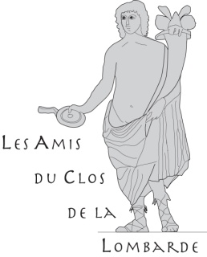
D’AMPURIES AUX ÎLES MEDES
SORTIE DU 30 mai 2026
FORMULAIRE D’INSCRIPTION
Je m’inscris à la sortie du 30 mai 2026 organisée par l’association Les Amis du Clos de la Lombarde : « D’Ampuries au îles Medes » :
NOM : Prénom
Pour me contacter :
Nombre de personnes à inscrire :
Participation financière : 90€ / personne
Acompte : 50€ / personne à verser avant le 10 mai
Le solde sera à régler le jour de la sortie.
Règlement en espèces ou par chèque établi au nom de l’association Les Amis de Clos de la Lombarde.
A adresser à :
Les Amis du Clos de la Lombarde
48 rue Chanzy 11100 Narbonne
Ou à
André DELPOUX
34 Avenue Carnot 11100 NARBONNE

Contact : André DELPOUX
delpoux.andre@neuf.fr
06 77 20 47 13

A Narbonne le

Signature :

